LĨNH VỰC TRẺ EM

STT | Tên thủ tục hành chính | Mã TTHC | Mã QR
1 | Đăng ký nhận chăm sóc thay thế cho trẻ em đối với cá nhân, người đại diện gia đình nhận chăm sóc thay thế không phải là người thân thích của trẻ em | 1.004941 | 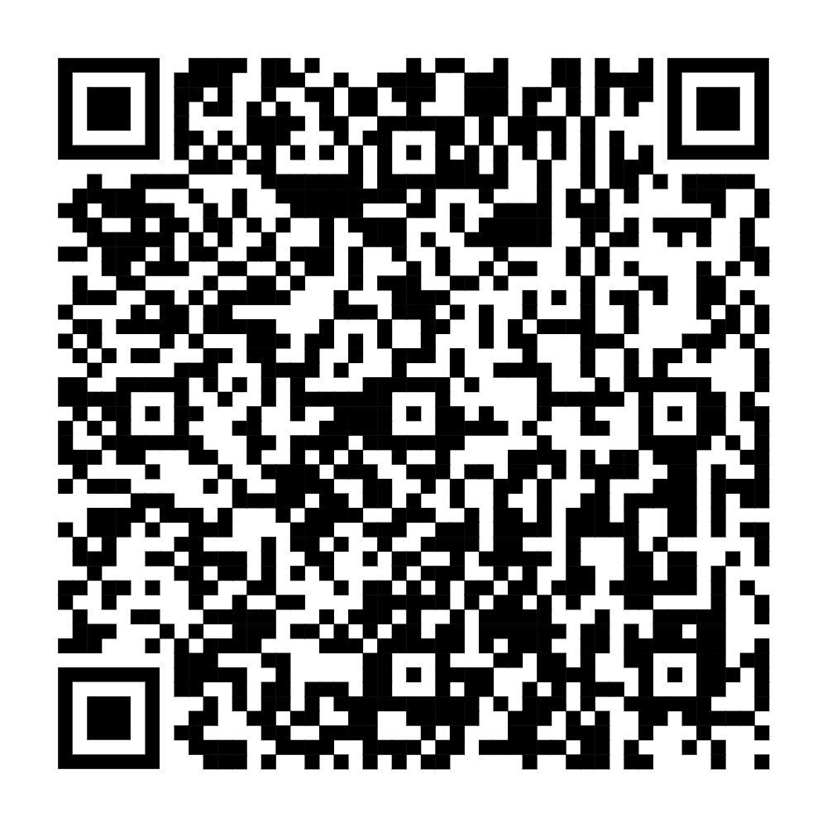
2 | Thông báo nhận chăm sóc thay thế cho trẻ em đối với cá nhân, người đại diện gia đình nhận chăm sóc thay thế là người thân thích của trẻ em | 2.001944 | 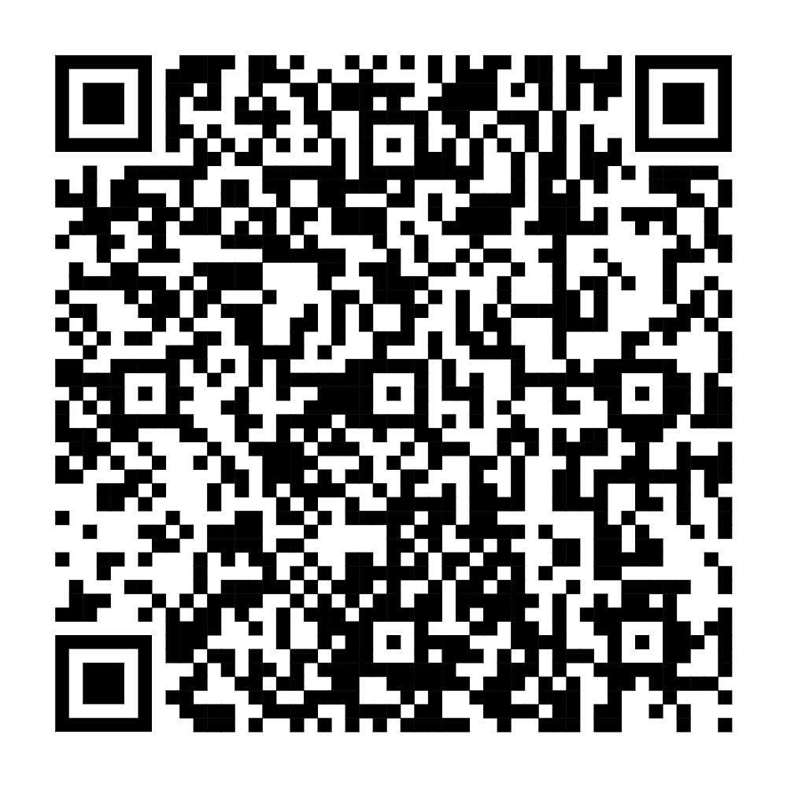
3 | Chuyển trẻ em đang được chăm sóc thay thế tại cơ sở trợ giúp xã hội đến cá nhân, gia đình nhận chăm sóc thay thế | 2.001942 | 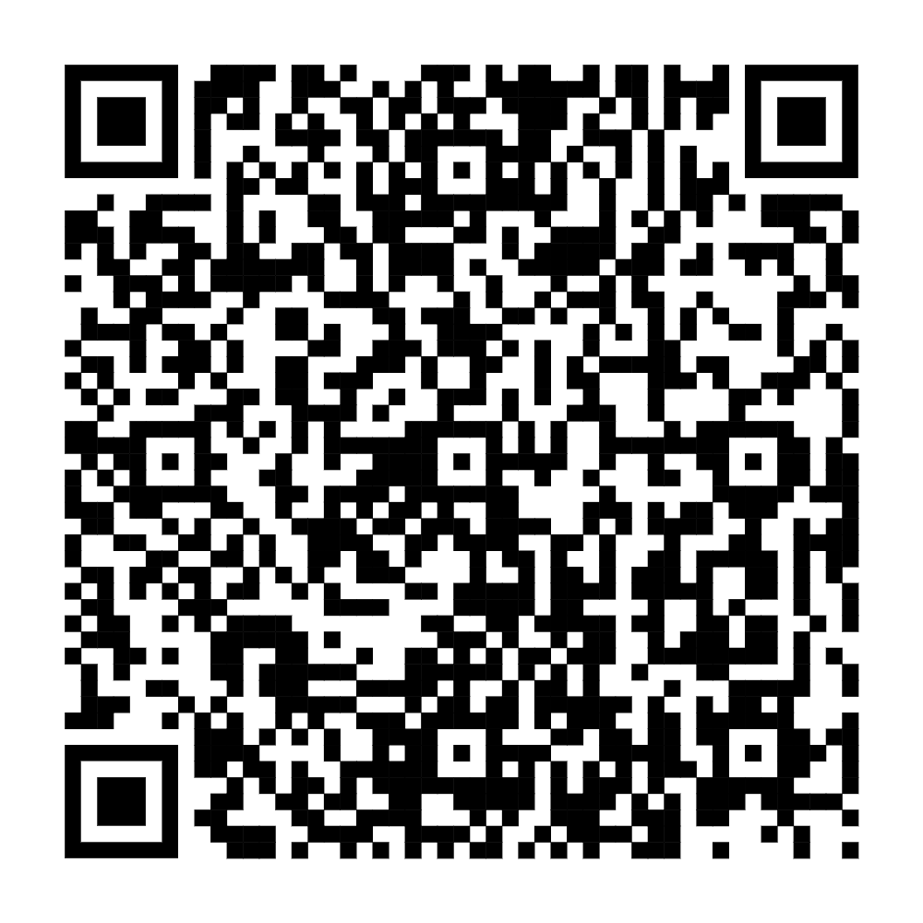
4 | Phê duyệt kế hoạch hỗ trợ, can thiệp đối với trẻ em bị xâm hại hoặc có nguy cơ bị bạo lực, bóc lột, bỏ rơi và trẻ em có hoàn cảnh đặc biệt | 2.001947 | 